**EDUCAÇÃO DO CAMPO NO ASSENTAMENTO MÁRTIRES DA TERRA: POSSIBILIDADES E DESAFIOS NA REGIÃO DO BICO DO PAPAGAIO – TO**

**SILVA**, Railane Honorato[1], **REZENDE**, Janaína Ribeiro de[2]

**RESUMO**

O presente trabalho dedica-se a uma análise sobre a Educação do Campo na região do Bico do Papagaio, interior do estado do Tocantins. Historicamente, desde o Brasil Colônia, sabemos que a educação brasileira sofreu p inúmeras e constantes transformações e conquistas. No entanto, reconhecemos que determinados grupos sociais, dentre eles, a população camponesa, teve esse direito negado ou oferecido de forma precária. Este trabalho traz uma reflexão sobre a trajetória de luta e resistência das famílias do Assentamento Mártires da Terra, localizado no município de São Bento do Tocantins – TO. O local foi indicado por militante do Movimento dos Trabalhadores Rurais Sem Terra (MST) para a realização pesquisa. A proposta foi apresentada para as famílias do assentamento, contou com o interesse da escola, professores, alunos, comunidade e do Movimento Sem Terra para que o estudo fosse desenvolvido no território, o que foi fundamental. O objetivo da pesquisa foi analisar e refletir criticamente sobre a Educação do Campo no estado do Tocantins, na Região do Bico do Papagaio e, especialmente, no Assentamento Mártires da Terra, a partir de revisão bibliográfica. Para tanto, realizamos uma pesquisa participante, identificando as demandas da comunidade, por meio de pesquisa bibliográfica sobre Educação do Campo, luta pela terra e educação e Pedagogia do MST; sistematização de dados resultantes de questionário sobre a escolarização das famílias assentadas no Mártires da Terra, e análise das informações das diferentes fontes, a fim de realizar um diagnóstico da realidade educacional e subsidiar o desenvolvimento de políticas públicas que atendam a essa população. Identificamos que após 16 anos de muita luta das famílias assentadas, resistência e um trabalho incansável do MST, em 2022, a Escola Municipal José Pereira de Araújo foi inaugurada no território, para atender as crianças da comunidade e arredores, além de oferecer turmas de Educação de Jovens e Adultos (EJA). Para tanto, é importante contextualizar as dificuldades enfrentadas, a luta incansável pela manutenção de tais direitos, a importância da participação popular neste processo e chamar a atenção do poder público para a continuidade deste serviço público fundamental para o progresso de qualquer país.

**Palavras-chave:** Educação do Campo. Luta pela terra. Reforma agrária.

1. **INTRODUÇÃO/JUSTIFICATIVA**

A pesquisa faz parte do projeto intitulado “Educação do Campo no Assentamento Mártires da Terra: possibilidades e desafios na região do Bico do Papagaio – TO”, coordenado pela Professora Janaína Ribeiro de Rezende, do curso de Pedagogia da Universidade Federal do Norte do Tocantins (UFNT)/ Tocantinópolis. Dessa forma, almeja promover uma reflexão sobre a trajetória, luta e resistência das famílias nos 16 anos de Assentamento, apontando os resultados conquistados no campo da Educação. Insere-se, portanto, na área de conhecimento das Ciências Humanas, Sociais Aplicadas e Letras, no âmbito da Educação.

Partimos da compreensão de que há um descaso histórico com relação ao atendimento educacional da população do campo. O resultado disso são alto índices de analfabetismo e e baixa escolaridade entre as famílias camponesas, além de um processo de fechamento de escolas no campo.

Portanto, o estudo da luta por educação empreendida no Assentamento Mártires da Terra, localizado no município de São Bento do Tocantins – TO, mostra-se relevante para desvelar esses processos. Após anos de muita resistência, em setembro de 2022, foi construída uma escola no assentamento. De acordo com as famílias assentadas, a construção da escola no assentamento é sinônimo da persistência das famílias, garantido acesso à educação.

Neste contexto, faz-se necessário conhecer a realidade educacional do campo, trazendo os desafios enfrentados no cenário da educação, as atividades realizadas ao longo da pesquisa nos faz refletir sobre os desafios enfrentados por eles.

Contrastando com um passado cercado pelo analfabetismo na região do Bico do Papagaio, o crescimento e a valorização do processo educacional no campo devem ser pensados sob uma ótica de progresso constante a longo prazo. O Assentamento Mártires da Terra é, dentre tantos povoados, mais um dos que possuía um acesso à educação restrito. Entretanto, com a inauguração da Escola Municipal José Pereira de Araújo foi possível avançar.

1. **BASE TEÓRICA**

Assumimos a Educação Popular como ponto de partida para a realização da pesquisa, o que nos orienta teórica e metodologicamente. Paulo Freire (2014) é uma das principais referências, ao assumirmos uma postura educativa dialógica com a comunidade estudada. Dessa forma, buscamos elucidar que não há saber mais ou saber menos, conjugando as aprendizagens no processo do estudo.

Consideramos a “Pedagogia do Movimento Sem Terra” (CALDART, 2004), outro pilar para a compreensão da luta por educação empreendida no assentamento. Roseli Caldart traz a trajetória de luta e resistência do MST no Brasil, fazendo reflexões a cerca do movimentos sociais, na tentativa de garantir acesso à terra, à educação e a outros direitos, visando viver de forma digna. Entender o movimento e a luta social enquanto princípio pedagógico, que educa na luta, é uma contribuição relevante para a compreensão do tema.

1. **OBJETIVOS**

O objetivo desse projeto de pesquisa foi analisar e refletir criticamente sobre aspectos que envolvem a Educação do Campo no estado do Tocantins, na Região do Bico do Papagaio e, especialmente, no Assentamento Mártires da Terra, a partir de revisão bibliográfica, descrevendo essa realidade educacional de forma significativa.

Os objetivos específicos foram:

a) Compreender os processos educativos desenvolvidos no âmbito da luta pela terra, da Educação do Campo e do MST no Brasil, no Tocantins e no assentamento estudado.

b) Caracterizar a educação do Assentamento Mártires da Terra, a partir de levantamento e análise de informações da comunidade por meio de questionário sobre a escolarização das famílias assentadas.

Dessa forma, buscamos compreender o desenvolvimento de ações educacionais no assentamento, fazendo se uma reflexão a cerca da educação, de como ela avançou durante os 16 anos de assentamento.

1. **METODOLOGIA**

Trata-se de um a pesquisa participante, de acordo com o defendido por Brandão e Borges (2007), baseado em uma abordagem dialógica e na Educação Popular (FREIRE, 2014). Por isso, o ponto de partida da pesquisa foi acolher a definição do MST, com relação às demandas que o Movimento apresentava. A escolha do Assentamento Mártires da Terra e a escuta da comunidade foram feitas a partir dessa orientação.

Para tanto, assumimos os seguintes procedimentos metodológicos:

* **Pesquisa bibliográfica** sobre os temas: Educação do Campo, luta pela terra e pela educação e Pedagogia do MST no Brasil e, principalmente, no Tocantins e Região do Bico do Papagaio (SEVERINO, 2017).
* **Sistematização de dados resultantes de questionário** sobre a escolarização das famílias assentadas no Mártires da Terra.
* Análise das informações das diferentes fontes, a fim de realizar um **diagnóstico da realidade educacional** e subsidiar o desenvolvimento de políticas públicas que atendam a essa população.

1. **RESULTADOS E DISCUSSÃO**

O processo educativo da população do campo brasileiro é marcado por um atendimento precário por partes das políticas públicas, resultando na falta de acesso das famílias e no alto índice de analfabetismo.

A escola do assentamento conta com uma turma multisseriada de Educação Infantil, com 10 crianças matriculadas, e duas turmas dos anos iniciais de Ensino Fundamental, com 24 matrículas.

**Figuras 1, 2 e 3** – A Escola Municipal José Pereira de Araújo, do Assentamento Mártires da Terra; Turma da EJA em assembleia do assentamento e Aula Inaugural da EJA.

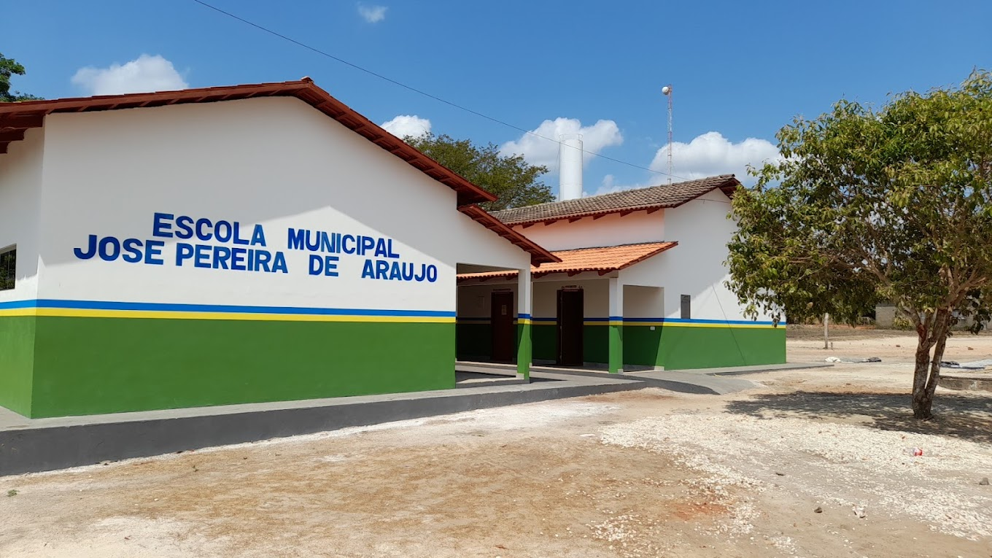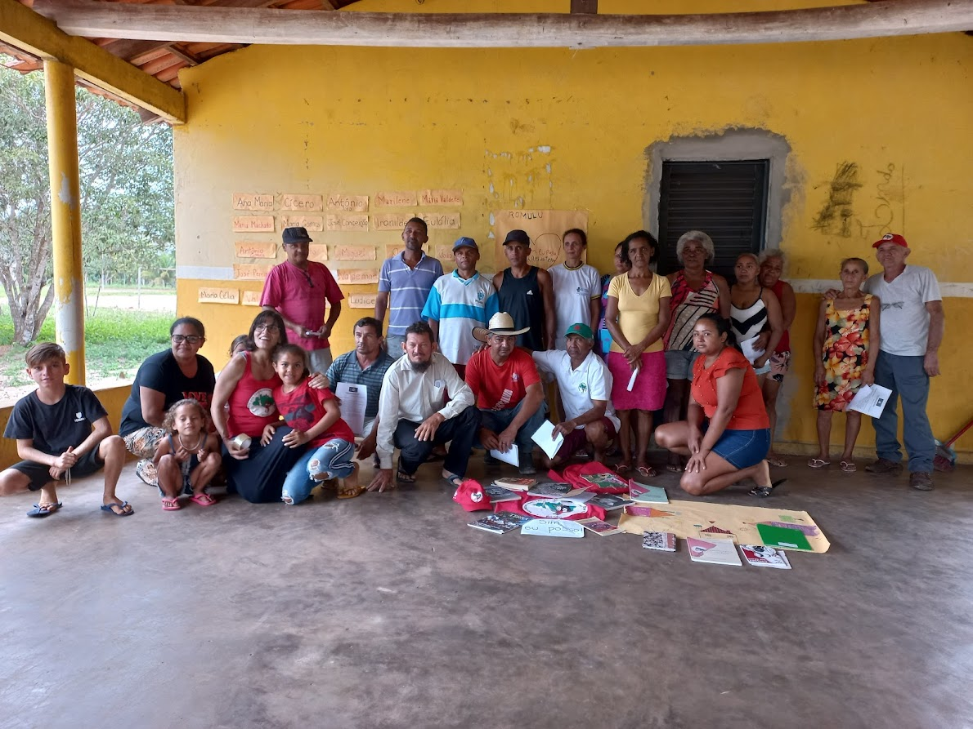

/

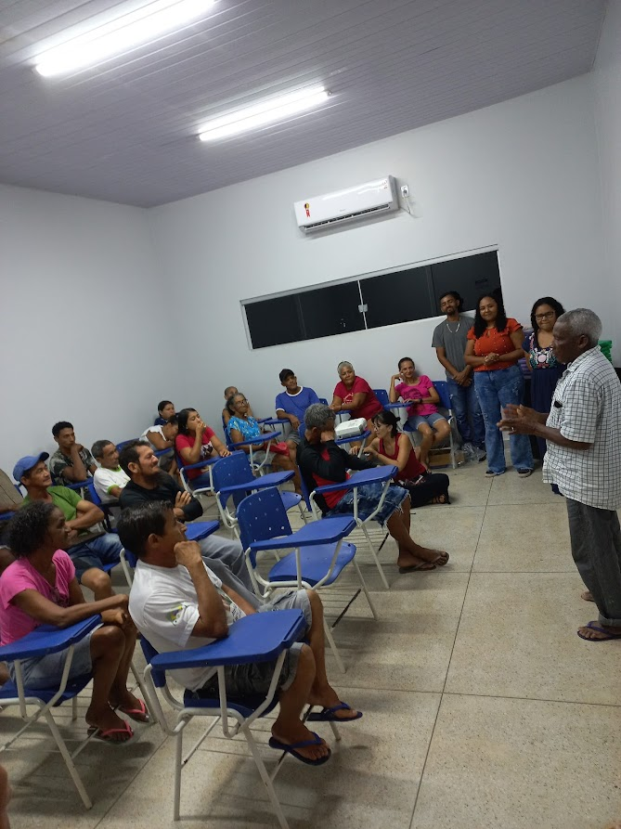

Fotos: Camila Simões Rosa (2023)

Em outubro de 2022, foi realizado um levantamento sobre a escolarização com 48 famílias assentadas do Mártires da Terra, em parceria com projeto de pesquisa em desenvolvimento pela UFNT. Nesse levantamento prévio, foram identificadas 30 pessoas maiores de 16 anos de idade não alfabetizadas no território.

Diante dos resultados, a partir de fevereiro de 2023 foi implementada duas turmas de Educação de Jovens e Adultos (EJA), uma de 1º a 5º ano e outra de 6º a 9º ano do Ensino Fundamental na escola do assentamento, somando 35 educandos matriculados. Dessa forma, podemos perceber que o assentamento avançou no que diz respeito à obtenção de mais políticas públicas que garantam direitos constitucionais básicos.

Com o intuito de acompanhar as turmas da EJA, foram realizadas visitas em algumas aulas, acompanhando o desenvolvimento de aprendizagem dos alunos. Nesse contexto, encontramos diversos desafios enfrentados pelos estudantes, como cansaço para estudar após trabalhar o dia todo e, principalmente, os problemas de visão que muitos estudantes da EJA enfrentam, que fez com que muitos desistissem da turma. Na tentava de manter a turma, as famílias assentadas tentam conseguir óculos para atender a demanda com o poder público.

Para tanto, é importante contextualizar as dificuldades enfrentadas, a luta incansável pela manutenção de tais direitos, a importância da participação popular neste processo e chamar a atenção do poder público para a continuidade deste serviço público fundamental para o progresso de qualquer país.

1. **CONSIDERAÇÕES PARCIAIS**

As formas de luta por direitos em nosso país são históricas, entretanto, ainda temos muito o que avançar e vários âmbitos, inclusive, na garantia de uma educação de qualidade para toda a população. O analfabetismo e baixos índices de escolarização ainda são mais incidentes no campo brasileiro. A ausência de políticas públicas fazem com que esse problema não seja superado.

Com a participação da sociedade civil organizada, moradores do assentamento e a participação do poder público, foi possível a concretização do sonho dos moradores do Assentamento Mártires da Terra, os quais, agora, têm uma escola digna para terem um direito constitucional básico, a educação. Identificamos que embora hajam conquistas, resultantes da luta das famílias assentadas, o direito à educação ainda é um desafio, pois além de abrir turmas, é necessário oferecer as condições de permanência dos estudantes da EJA e perspectivas de continuidade nos estudos.

Assim, a Educação do Campo só é possível se protagonizada pelos sujeitos do campo. Nesse sentido, a universidade tem muito o que aprender com os movimentos sociais, na perspectiva de construir uma outra educação possível, alicerçada nos processos de luta. Além disso, pudemos perceber o quanto a educação é capaz de transformar vidas, garantir direitos e gerar oportunidades.

1. **REFERÊNCIAS**

BRANDÃO, Carlos Rodrigues; BORGES, Maristela Correa**.** A pesquisa participante: um momento de educação popular. **Rev. Ed. Popular**, Uberlândia, v. 6, p.51-62. jan./dez., 2007.

CALDART, Roseli Salete**. Pedagogia do Movimento Sem Terra.** São Paulo: Expressão Popular, 2004.

FREIRE, Paulo. **Pedagogia do Oprimido.** Rio de Janeiro: Paz e Terra, 2014.

SEVERINO, Antônio Joaquim. **Metodologia do trabalho científico**. São Paulo: Cortez editora, 2017.

1. **AGRADECIMENTOS**

Meus sinceros agradecimentos a (UFNT) por proporcionar momentos de pesquisa e aprendizagens. A professora e orientadora Janaína Ribeiro de Rezende, suas orientações foram essências no desenvolvimento do projeto.

O desenvolvimento desta pesquisa contou com auxílio financeiro da PROPESQ/UFNT, Edital n° 011/2022. Agradecemos à UFNT por isso.

1. Estudante do Curso de Pedagogia, voluntária do Programa Institucional Voluntário de Iniciação Científica (PIVIC), Universidade Federal do Norte do Tocantins (UFNT), Centro de Educação, Humanidades e Saúde (CEHS), [railane.silva@mail.uft.edu.br](mailto:railane.silva@mail.uft.edu.brm).
2. Professora Doutora do Curso de Pedagogia, orientadora de projeto do Programa Institucional Voluntário de Iniciação Científica (PIVIC), na Universidade Federal do Norte do Tocantins (UFNT), Centro de Educação Humanidades e Saúde, [janaina.rezende@ufnt.edu.br](mailto:janaina.rezende@ufnt.edu.br).